A vizsgáztató tölti ki:  Vizsga dátuma: ............. év ............. hó ........ nap  Vizsgaközpont azonosítója: .............  Vizsgáztató neve: .................................................... | A vizsgáztató tölti ki:  Értékelés: Összpontszám: /max.: 20 pont  megfelelt/nem felelt meg  Vizsgáztató aláírása:
 | Vizsgázó neve:
31. FELADAT
A következő képszerkesztési vizsgatesztben először egy, a képszerkesztés elméletével kapcsolatos kérdésre kell válaszolnia, majd gyakorlati lépéseket kell végrehajtania a megadott állományokon.
- A ................ egyedi alkotóelemek, melyek együttesen formálnak egy képet. Helyettesítse be a megfelelő szót az alábbiak közül! [1 pont]
(a) | pixelek
(b) | paletták
(c) | grafikák
(d) | gammák
- Ebben a feladatban elképzeljük és ábrázolni próbáljuk a hírhedt Loch Ness-i szörnyet, amint félelmetes alakja feltűnik a tó vizén. Indítsa el a képszerkesztő szoftvert, majd nyissa meg a következő taj.jpg és a dinosaurus.jpg állományokat a megadott könyvtárból, a kijelölt adathordozóról! Háttérképnek értelmezzük a taj.jpg képet! [1 pont]
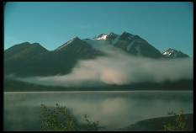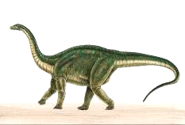
- Váltson át a dinosaurus.jpg állományra, majd jelölje körbe a dinoszauruszt. Ügyeljen a kellően aprólékos és pontos kijelölésekre, használjon többfajta kijelölő eszközt! [1 pont]
- Másolja be a tájképbe az őslényt! [1 pont]
- Majd adja a rétegnek a dino nevet! [1 pont]
- Csökkentse le a dinoszaurusz méretét 50%-kal arányosan! [1 pont]
- Pozicionálja az őslényt a víz közepébe! [1 pont]
- Tükrözze vízszintesen az őslényt, hogy a feje a jobb oldalra nézzen! [1 pont]
- Mossa el finoman a dinoszauruszt Gauss-elmosással, hogy a lény sejtelmesebben látszódjon! [1 pont]
- A tóból vágjon ki egy részletet, mely takarni fogja a dinoszauruszt! [1 pont]
- Hozzon létre egy új réteget, melyre másolja rá a tórészletet! [1 pont]
- Adja a rétegnek a víz nevet! [1 pont]
- Tetszőleges technikával mossa el az új rétegen a vízet, mely érintkezik a dinoszaurusz nyakával és testével! [1 pont]
- Helyezzen el egy szövegréteget a kép tetejére, melybe írja ki a következő feliratot: A Loch Ness-i szörny [1 pont]
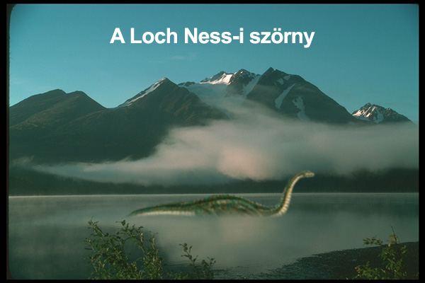
- Módosítsa a felirat színét fehérre! [1 pont]
- Változtassa a betűstílust Arial Boldra és használjon 30-as betűméretet! [1 pont]
- Mentse el munkáját a képszerkesztő program saját formátumában. A fájl neve lochness legyen! [1 pont]
- Olvassza egybe a rétegeket! [1 pont]
- Mentse el a képet megadott meghajtóra lochness.jpg néven. [1 pont]
- Nyomtassa fájlba a végeredményt. Zárja be a megnyitott képeket és a képszerkesztő szoftvert! [1 pont]

